Вариант 1 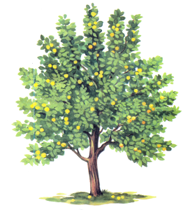

**История одной яблоньки**

(Отрывок)

Росла в лесу дикая яблоня. Осенью упало с неё кислое яблоко. Птицы склевали яблоко и зёрнышки. Одно только зёрнышко спряталось в землю и осталось.

Зиму пролежало зёрнышко под снегом. Весной солнышко пригрело мокрую землю. Зерно стало прорастать: пустило вниз корешок, а кверху выгнало два первых листика. Между листочков выбежал стебелёк с почкой, а из почки, наверху, вышли зелёные листики. Почка за почкой, листик за листиком, веточка за веточкой – через пять лет хорошенькая яблонька стояла на том месте, где упало зёрнышко.

Пришёл в лес садовник с заступом, увидал яблоньку и говорит; «Вот хорошее деревцо, оно мне пригодится». Задрожала яблонька, когда садовник стал её выкапывать, и подумала: «Пропала я совсем!» Но садовник выкопал яблоньку осторожно, корешков не повредил, перенёс её в сад и посадил в хорошую землю.

*Заступ* – большая металлическая лопата для земляных работ.

К. Д. Ушинский

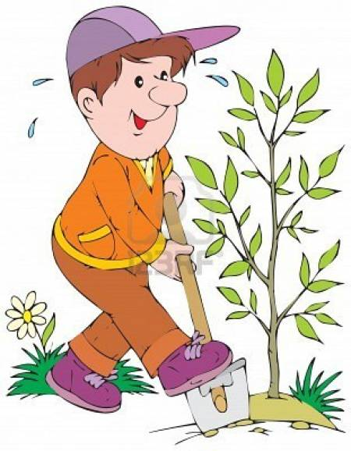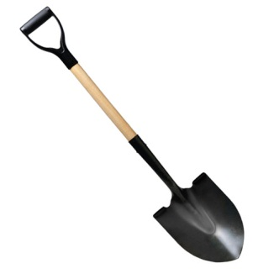

Фамилия, имя …………………………………………………

Класс ………….

Школа …………………………………………………………..

**Часть 1**

1. Выпишите первое предложение из первого абзаца.



Подчеркните в предложении грамматическую основу. Подпишите части речи.

Найди в тексте однокоренные слова, запиши их и выдели корень.

2. Когда стало прорастать зёрнышко от яблока? Выберите верный ответ. Обведите его в кружочек.

А осенью В. зимой

Б. весной Г. летом

3. Какие условия нужны, чтобы любое зёрнышко стало прорастать? Напишите. Если нужно, перечитайте текст ещё раз.



4. Выберите из списка и отметьте значком «√» части растения, о которых говорится в тексте.

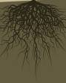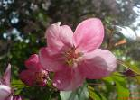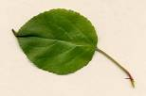

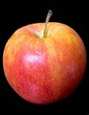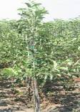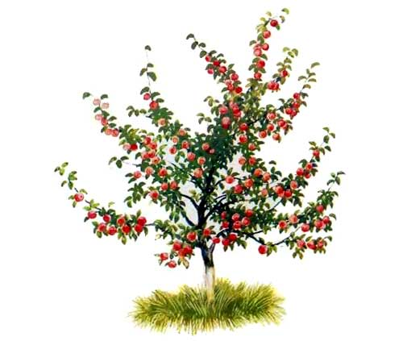

5. Дополните схему, пользуясь текстом.

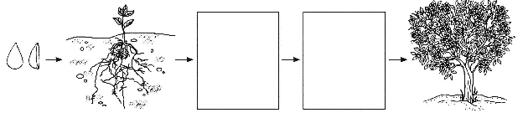

6. Дополните условие задачи словом из текста. Решите задачу, запишите ответ.

Яблонька выросла из зёрнышка за лет. Для того, чтобы появились первые плоды, должно пройти ещё 2 года. Сколько всего лет нужно, чтобы от зёрнышка появились яблочки?



7. Запишите ответ на вопрос.

- Что такое «заступ»?



**Часть 2**

8. Дополните таблицу своими примерами.

**Культурные растения**

Яблоня, ..........................................

........................................................

.......................................................

**Дикорастущие растения**

Ель, ................................................

........................................................

.......................................................

9. Запишите слово – название дерева, о котором читали текст. Укажите количество букв и звуков. Подчеркните букву, которая обозначает два звука.

hello_html_7b77efc3.gif

10. Яблонька в первый год дала 10 кг яблок. Каждый год количество яблок увеличивается на 5кг.

Запишите вопрос к задаче, если её нужно решать так:

10 + 5 + 5 =



Сосчитайте и запишите ответ к задаче.



11. Выпишите из третьего абзаца слова – действия, которые совершал садовник.

hello_html_287329b1.gifhello_html_287329b1.gif

Как вы считаете, зачем садовник выкопал в лесу дикую яблоньку?



